**Dombóvári Közös**

**Önkormányzati Hivatal**

7200 Dombóvár, Szabadság u. 18.

Tel.: 74/564-564

Fax: 74/564-501

***Települési támogatás -***

***Rendkívüli települési támogatás***

Ügyfélfogadás rendje a Városházán (Szabadság u. 18.):

Hétfő: 12.30-16.00

Kedd: ZÁRVA

Szerda: 12.30-16.00

Csütörtök: 8.00-12.00

Péntek: ZÁRVA

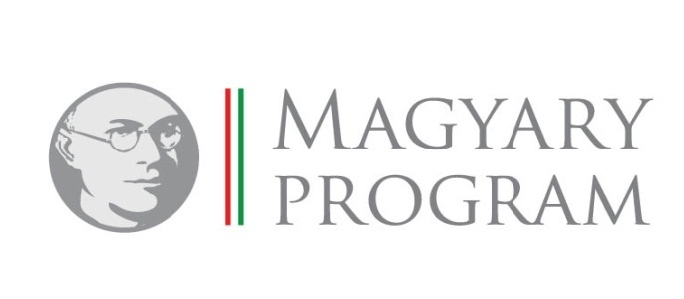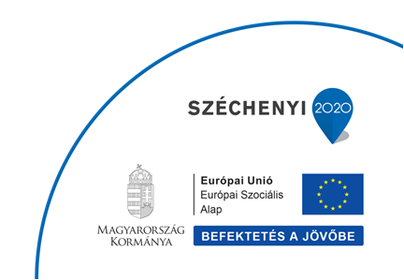

**Rendkívüli települési támogatás**

A Képviselő-testület élethelyzeti támogatásban részesíti azokat a személyeket, akiknek a jövedelmi viszonyai súlyosan megnehezítik önmaguk, illetve családjuk létfenntartását, alkalmanként nem várt többletkiadásuk jelentkezik, vagy a gyermek hátrányos helyzete miatt anyagi segítségre szorulnak.

Létfenntartást veszélyeztető körülmény, ha a kérelmező havi rendszeres gyógyszerköltsége meghaladja a szociális vetítési alap összegének 30%-át (jelenleg 8.550,- Ft) és ezt saját névre kiállított receptek alapján megvásárolt gyógyszerek számlájával igazolja, vagy a kérelmező nyugdíjazása igazoltan 30 napnál régebb óta folyamatban van, és ellátásban nem részesül, vagy a kérelmező napi megélhetési gondokkal (élelmiszerhiány) küzd.

Alkalmanként jelentkező, nem várt többletkiadásnak minősül a krónikus betegséghez, halálesethez, elemi kárhoz, válsághelyzetben lévő várandós anya gyermekének megtartásához, iskoláztatáshoz, a gyermek családjával való kapcsolattartáshoz, illetve a gyermek családba való visszakerülésének elősegítéséhez.

Élethelyzeti támogatásban részesíthető az a rászoruló, akinek a családjában az egy főre jutó jövedelem nem haladja meg a szociális vetítési alap összegének 150%-át (42.750,- Ft), egyedül élőként vagy egyedülállóként a jövedelme nem haladja meg a szociális vetítési alap összegének 200 %-át (57.000,- Ft)

Élethelyzeti támogatásként egy naptári évben egy családnak, az egyedülálló vagy az egyedül élő személy részére legfeljebb két esetben és maximum 20.000 Ft erejéig adható. A két igénylés között legalább három hónapnak el kell telnie.

A halálesethez kapcsolódóan kért rendkívüli települési támogatásban az részesíthető, akinek a családjában az egy főre jutó havi jövedelem, az egyedülálló vagy az egyedül élő havi jövedelme nem haladja meg a szociális vetítési alap összegének 500%-át (142.500,- Ft).

A támogatás összege 40.000,- Ft.

A kérelemhez csatolni kell:

- a család jövedelmére vonatkozó igazolásokat;

- az alkalmanként jelentkező nem várt kiadásokat igazoló iratokat;

- halálesettel kapcsolatban igényelt segély esetében a temetési számlát; halotti anyakönyvi kivonatot

Nem jogosult élethelyzeti támogatásra:

-Az az aktív korú személy, aki álláskeresőként, illetve munkanélküliként munkahelykeresés céljából nem működik együtt az országos foglalkoztatási szerv dombóvári kirendeltségével.

A kérelmet az Ügyfélszolgálati Irodán lehet benyújtani, illetve a [www.dombovar.hu](http://www.dombovar.hu) oldalról is letölthető.